Лабораторная работа № 9

Тема: Написание криптографической защиты информации. Дешифрования данных.
Цель работы: Используя разнообразные алгоритмы шифрования, написать программу дешифрования файлов.

Ход выполнения задания:
Описание алгоритма шифрования
Работа ведется с массивом байтов представляющим шифруемое сообщение. Для обмена шифрования методом обмена строк меняем ячейки i и i-m с шагом k. Где k размер виртуальной матрицы в которой производится замена. Должно выполнятся условие: i - m > i – k.
Применяя эту перестановку к зашифрованному тексту, получаем открытый текст.
Пример реализации алгоритма шифрования.
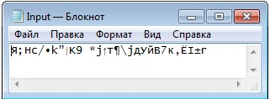
Рисунок 1 – Закрытый текст
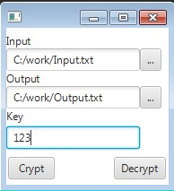
Рисунок 2 – Окно программы
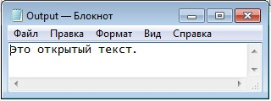
Рисунок 3 – Открытый текст
На рисунке 1 представлен зашифрованый текст. Он подается на вход программы(рисунок 2). Выходной файл представлен на рисунке 3.
Листинг программы
package editor;
import javax.crypto.Cipher;
import javax.crypto.SecretKey;
import javax.crypto.SecretKeyFactory;
import javax.crypto.spec.PBEKeySpec;
import javax.crypto.spec.SecretKeySpec;
import java.io.File;
import java.io.FileInputStream;
import java.io.FileOutputStream;
import java.security.spec.KeySpec;
import java.util.Scanner;
public class CliClipper {
private SecretKey secretKey;
public void EncryptFile(String inputfile, String outputfile, String Key) throws Exception {
SetKey(Key);
FileInputStream fin = new FileInputStream(inputfile);
System.out.printf("File size: %d bytes \n", fin.available());
byte[] in = fin.readAllBytes();
byte[] out = Encrypt(in);
FileOutputStream fos=new FileOutputStream(outputfile);
fos.write(out, 0, out.length);
}
public void DecryptFile(String inputfile, String outputfile, String Key) throws Exception {
SetKey(Key);
FileInputStream fin = new FileInputStream(inputfile);
System.out.printf("File size: %d bytes \n", fin.available());
byte[] in = fin.readAllBytes();
byte[] out = Decrypt(in);
FileOutputStream fos=new FileOutputStream(outputfile);
fos.write(out, 0, out.length);
}
public void SetKey(String Key){
try {
SecretKeyFactory keyfactory = SecretKeyFactory.getInstance("PBKDF2WithHmacSHA1");
KeySpec spec = new PBEKeySpec(Key.toCharArray(), " ".getBytes(), 65536, 256);
SecretKey tmp = keyfactory.generateSecret(spec);
secretKey = new SecretKeySpec(tmp.getEncoded(),"AES");
} catch (Exception e){
e.printStackTrace();
secretKey = null;
}
}
public byte[] Encrypt(byte[] bytes){
try {
byte[] out = Crypt(bytes, Cipher.ENCRYPT_MODE);
return out;
} catch (Exception e){
return null;
}
}
public byte[] Decrypt(byte[] blob){
try{
byte[] text = Crypt( blob, Cipher.DECRYPT_MODE);
return text;
} catch (Exception e){
return null;
}
}
public byte[] Crypt(byte[] input, int CliperMode ) throws Exception {
Cipher cipher = Cipher.getInstance("AES/ECB/PKCS5Padding");
cipher.init(CliperMode, this.secretKey);
byte [] output = cipher.doFinal(input);
return output;
}
public byte[] CruptPR(byte[] input){
byte output[] = {};
byte res[][] = {};
int colums = input.length/4;
int x = 0;
for(int i = 2; i<input.length; i = i+3){
byte tmp;
tmp = input[i];
input[i] = input[i-2];
input[i-2] = tmp;
}
for(int i = input.length; i>2; i = i-3){
byte tmp;
tmp = input[i - 1];
input[i-1] = input[i-2 -1];
input[i-2-1] = tmp;
}
return output;
}
}

Вывод: алгоритм шифрования основаный на перестановка не является надежным и подвержен частотному анализу. Необходимо применять более криптостойкие алгоритмы.

